Acta Sprint Review 3

Sección 1. Información General

Código y Nombre del Proyecto | Fecha de reunión | Hora inicio | Hora fin
Sistema inteligente para optimizar el proceso de gestión e inventario de productos usando redes neuronales en empresas Pymes del sector retail para la empresa Createc con Ruc 20612602710 | 22/10/2025 | 20:00 | 21:00
Elaborado por:
Asistentes | Rol |  | Asistió
Flores Rimac, Christopher William | Scrum Master |  | SI
Nieva Badajos, Marcelo Francisco | Developer |  | SI
Milagros Parvina Rios | Product Owner |  | SI

Sección 2. Agenda

Nro. | Temas
1 | Presentacion y demostracion del incremento desarrollado en el Sprint 3: registro movil de productos, captura de imagen, sugerencias automaticas y edicion de informacion.
2 | Revision del cumplimiento del objetivo del Sprint 3 y de los criterios de aceptacion de las historias HU-8, HU-10, HU-11, HU-12, HU-13, HU-14, HU-15 y HU-16.
3 | Recopilacion del feedback del Product Owner, acuerdos de aprobacion, observaciones finales y ajustes al Product Backlog para el Sprint 4.

Sección 3. Oportunidades de mejora

Nro. | Oportunidades de mejora / Acuerdos | Fecha
1 | El Product Owner reviso el incremento del Sprint 3 y valido el flujo principal de registro inicial con captura, inferencia y sugerencias automaticas. | 08-06-2026
2 | Se acuerda reforzar las evidencias de validacion por historia de usuario, incluyendo capturas del flujo, respuestas del endpoint y casos de baja confianza. | 08-06-2026
3 | Las observaciones del Product Owner se trasladan al Product Backlog para priorizar en Sprint 4 el flujo de inventario, validacion de conteo y alertas. | 08-06-2026

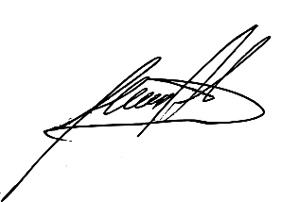  Milagros Parvina Rios  Product Owner | 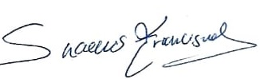  Marcelo, Nieva Badajos  Developer |   Christopher, Flores Rimac  Scrum Master

Seccion 4. Resultado de revision del Sprint 3
Historias revisadas: HU-8, HU-10, HU-11, HU-12, HU-13, HU-14, HU-15 y HU-16
Resultado de la revision con el Product Owner: Incremento revisado por el Product Owner. Historias consideradas conformes para continuar con el flujo operativo de inventario en Sprint 4.

